新 书 推 荐

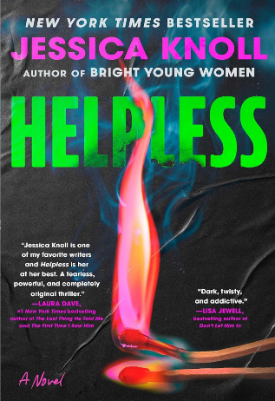
中文书名：《身不由己》
英文书名：HELPLESS
作 者：Jessica Knoll
出 版 社：Scribner
代理公司：ANA/Jessica
页 数：320页
出版时间：2026年7月
代理地区：中国大陆、台湾
审读资料：电子稿
类 型：惊悚悬疑
影视版权已授权环球影业
Best Sellers Rank:
#35 in Kidnapping Thrillers
#185 in Psychological Thrillers (Books)
#203 in Suspense Thrillers

内容简介：

来自《纽约时报》畅销书《最幸运的女孩》和《光鲜亮丽的年轻女性》作者的全新力作，一部炙热的惊悚小说，拥有一个独特且令人费解的结局。

费伊·赫伦（Faye Heron）伤透亨利·斯波尔丁（Henry Spalding）的心，已经过去十二年了。亨利是她的大学男友，她的初恋，但费伊面临着被他以及他们之间紧密的联系所吞噬的危险——这种联系带她超越了她曾梦想过的边界。

如今，费伊是好莱坞一对权力夫妻档的一半。亨利则是一个已婚父亲，经营着家族企业。表面上，他们两人的生活基本上都按计划进行。

当他们深受爱戴的前大学教授突然去世，费伊和亨利发现自己在葬礼上回到了校园，围绕着一件古老而危险的事物盘旋。如果费伊对自己诚实的话，这件东西是她多年来一直试图复制的。但亨利是独一无二的。

他是那种为当初的结局给出令人催眠道歉的人。
他是那种提议他们回酒店喝一杯的人。
他是那种下药并绑架了她的人。

当费伊在亨利偏远的山间小屋醒来时，她几乎失去理智。亨利把她带到这里是为了惩罚她吗？毕竟，她确实因为他们粗鄙的嗜好和充满恶意的分手经历，编剧并主演了一集备受赞誉的电视剧。随着她被囚禁的一周展开，亨利无度的要求愈演愈烈，费伊发现自己被他不可抗拒的引力再次拉了回去。但当费伊和亨利纠缠回到他们旧日的动态中时，一个庞大而历时多年的谜团开始成形——这个谜团将重写费伊记忆中的历史，并揭示一个惊人的、灾难性的真相。

作者简介：


杰西卡·诺尔（Jessica Knoll）是《纽约时报》畅销书《你好，法奈利》(Luckiest Girl Alive)作者，此书已被狮门影业选中改编为电影，由瑞茜·威瑟斯彭监制。她曾任Cosmopolitan 杂志的资深，并在 Self杂志担任文章编辑。她在费城郊区长大，毕业于宾夕法尼亚州布林茅尔市的希普利学校，并在纽约日内瓦的霍巴特和威廉姆史密斯学院完成学业。现在与丈夫和她的斗牛犬比阿特丽斯一块儿住在洛杉矶。《最爱的姐妹》是她的第二部小说。《洛杉矶时报》砍伐了一篇深度人物专访，盛赞她为“暗黑海滩读物女王”。

媒体评论：

“诺尔是塑造雄心勃勃、冷静沉着、深谙如何包装自己痛苦的女主角的大师。但在《身不由己》中，她让其中一位女主角变得真正躁动不安……这部惊悚片毫不扭捏地怪诞，几乎到了恶毒般曲折的地步，不断让你重新思考谁在利用谁，以及为什么。另外：你的读书俱乐部将需要至少两次会议才能理清结局。”
——《奥普拉日报》

“诺尔带着复仇之势回归……这个曲折而扭曲的故事，关于大学恋情、成年成功以及人们过去被写入未来的复杂方式，完美契合了吉莉安·弗林《消失的爱人》以及其他心理惊悚片的粉丝——在这些作品中，女性的社会性欲望以多变而棱镜般的方式呈现。”
——《图书馆杂志》

“一如既往，诺尔在这部小说中完全触及了那个领域，呈现了一个细致入微、毫不抱歉且不带评判的非常规关系肖像。她将‘情色’重新放回了‘情色惊悚’中。”
——《柯克斯评论》

“诺尔向来擅长创作令人心绪难安的惊悚作品……《身不由己》恰似《危情十日》，只不过主角换成了你的前任恋人。”
——《纽约时报书评》

“这是一部节奏紧凑的当代故事，讲述昔日恋人重逢，矛盾彻底爆发。诺尔打造了这部反转不断的心理悬疑小说。细腻刻画参杂臣服与博弈的复杂亲密关系，势必引发读者热议。”
——《书单》杂志

相关媒体报道：

- BUSTLE - July 16, 2026
https://www.bustle.com/entertainment/best-new-books-july-2026
*Helpless included in 'The 10 Best New Books Of July'

- WNYC (YOUTUBE) - July 16, 2026
https://www.youtube.com/watch?v=aGX5finR68A

- PUREWOW - July 16, 2026
https://www.purewow.com/books/jessica-knoll-summer-beach-book-recommendations

- SWOOON - July 14, 2026
https://www.swooon.com/1291177/jessica-knoll-helpless-book-explained-interview/

- LOS ANGELES TIMES - July 13, 2026
https://www.latimes.com/entertainment-arts/books/story/2026-07-13/jessica-knoll-helpless-dark-beach-read

- ACCESS DAILY - July 13, 2026
https://insight.tveyes.com/public/media-center/8a535d94-1bc5-458b-a3c7-eb67e9decd35/00c8d0d1-93b0-4e7c-ba20-2ab238fc3a85

- THE NERD DAILY - July 10, 2026
https://thenerddaily.com/jessica-knoll-helpless-author-interview/

- BARELY FAMOUS (PODCAST) - July 10, 2026
https://podcasts.apple.com/us/podcast/helpless-or-helpful-with-jessica-knoll/id1609536155?i=1000776236842

- WRITER FILES (PODCAST) - July 10, 2026
https://podcasts.apple.com/us/podcast/how-ny-times-bestselling-author-jessica-knoll-writes/id984527862?i=1000776229920

- MARIE CLAIRE - July 9, 2026
https://www.marieclaire.com/culture/jessica-knoll-nice-talk-podcast/

- NICE TALK (PODCAST) - July 9, 2026
https://podcasts.apple.com/us/podcast/author-jessica-knoll-on-power-dynamics-in-her-new-novel/id1747045069?i=1000776094660

- TOTALLY BOOKED WIH ZIBBY (PODCAST) - July 9, 2026
https://podcasts.apple.com/us/podcast/jessica-knoll-helpless/id1366633318?i=1000776090444

- WATCH WHAT HAPPENS LIVE - July 8, 2026
https://insight.tveyes.com/public/media-center/8a535d94-1bc5-458b-a3c7-eb67e9decd35/5f3055a9-1708-4ad6-8d10-d9f7553625eb
&
https://insight.tveyes.com/public/media-center/8a535d94-1bc5-458b-a3c7-eb67e9decd35/72a0b4d3-0549-420b-bec9-d9b10e9dbd33
&
https://insight.tveyes.com/public/media-center/8a535d94-1bc5-458b-a3c7-eb67e9decd35/244761bc-5650-4963-b218-7cb0411c5c6e
&
https://insight.tveyes.com/public/media-center/8a535d94-1bc5-458b-a3c7-eb67e9decd35/3e5631f8-09aa-4bc8-b046-c83e80613e32

- BUSTLE - July 8, 2026
https://www.bustle.com/entertainment/jessica-knoll-book-helpless

- BIOGRAPHY - July 8, 2026
https://www.biography.com/bio-buys/a71852580/books-to-read-july-2026
*Helpless included in 'What to Read in July 2026: The New Book Releases and Screen Adaptations Worth Talking About'

- COLLIDER - July 8, 2026
https://collider.com/jessica-knoll-helpless-tv-adaptation-confirmed/
*New Novel Inspired by 'A Court of Thorns and Roses' Officially Lands TV Adaptation

- HELPLESS is being developed for TV by Universal



- LA Times has published an amazing profile on Jessica Knoll, naming her the "queen of dark beach reads."
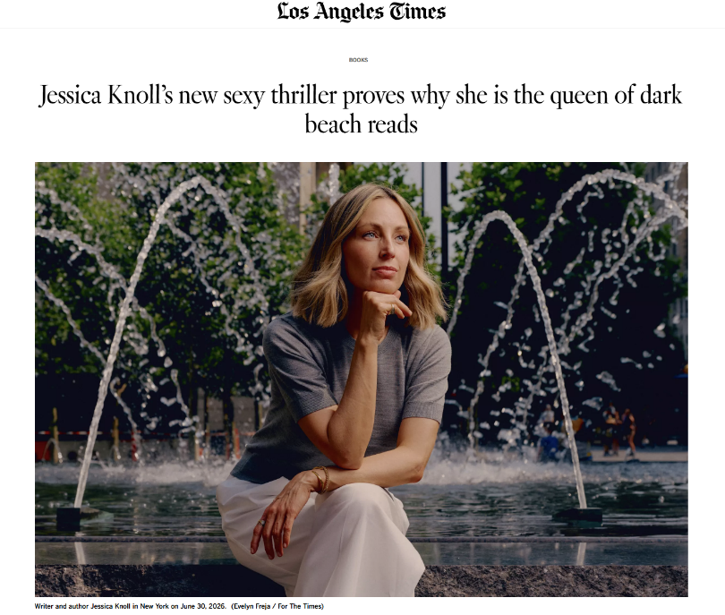

- Jessica Knoll appeared on Good Morning America 's "Sizzling Summer Reads," not only going into detail on HELPLESS, but sharing her top three Summer reads for 2026.

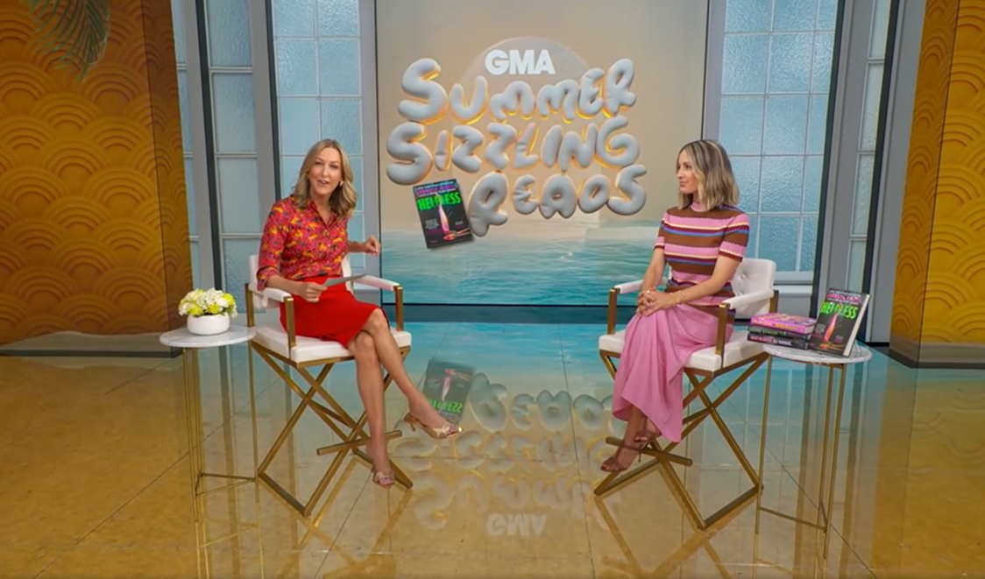

感谢您的阅读！
请将反馈信息发至：版权负责人
Email：Rights@nurnberg.com.cn
安德鲁·纳伯格联合国际有限公司北京代表处
北京市海淀区中关村大街甲59号中国人民大学文化大厦1705室, 邮编：100872
电话：010-82504106, 传真：010-82504200
公司网址：http://www.nurnberg.com.cn
书目下载：http://www.nurnberg.com.cn/booklist_zh/list.aspx
书讯浏览：http://www.nurnberg.com.cn/book/book.aspx
视频推荐：http://www.nurnberg.com.cn/video/video.aspx
豆瓣小站：http://site.douban.com/110577/
新浪微博：安德鲁纳伯格公司的微博_微博 (weibo.com)
微信订阅号：ANABJ2002


